RK-29-2002-20, př. 1
počet stran: 4

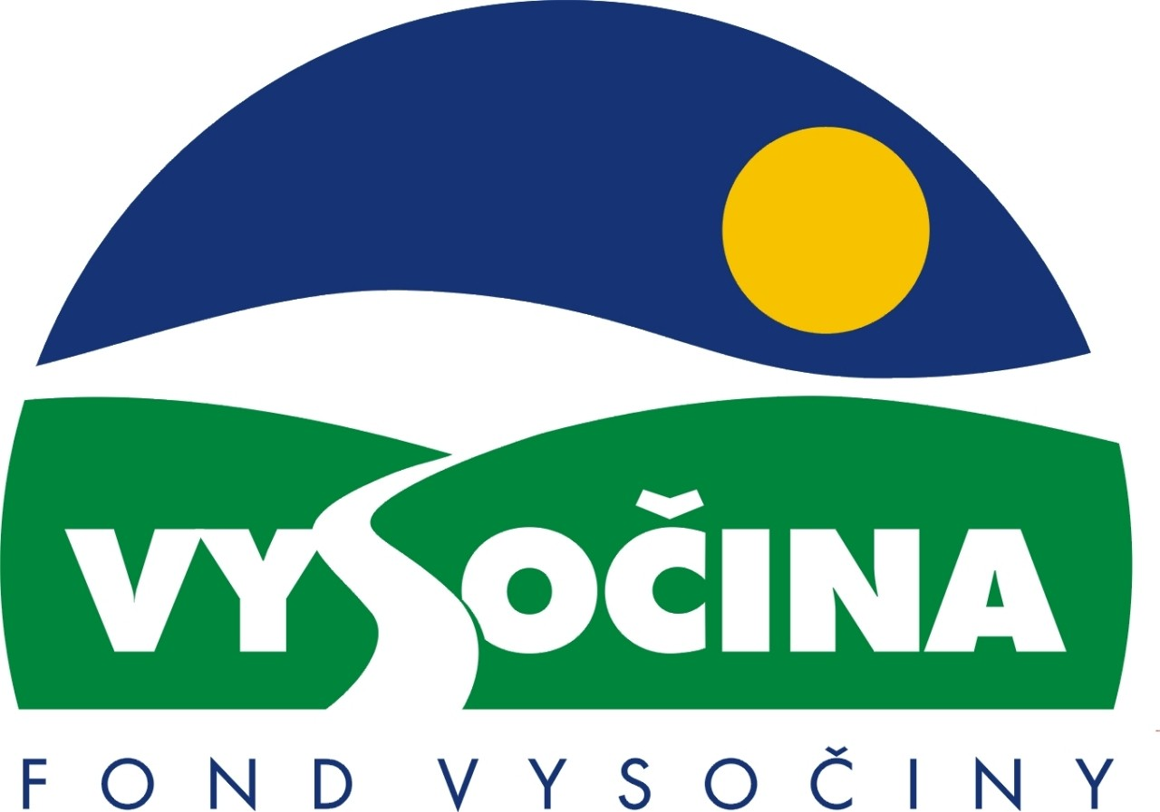

FOND VYSOČINY

Výzva k předkládání projektů
vyhlášená v souladu
se Statutem Fondu Vysočiny a Zásadami pro poskytování podpory z Fondu Vysočiny

1) Název programu:

DIAGNOSA VČAS
Grantový program na podporu sekundární prevence v lůžkových zdravotnických zařízeních

2) Celkový objem finančních prostředků:
2 500 000 Kč

3) Cíl, dílčí cíl a opatření Programu rozvoje kraje Vysočina:

Cíl 2: Zvýšení kvality sociálního prostředí s důrazem na rozvoj lidských zdrojů

Dílčí cíl 2.3: Zvyšování standardu zdravotních a sociálních služeb a prevence zdravotních a sociálních rizik

Opatření 2.3.1: Udržovat a zlepšovat podmínky v oblasti zdravotní péče

4) Cíl programu:
Podpořit ZZ v oblasti dosažení lepších léčebných výsledků na základě včasné diagnostiky.

5) Popis a rozsah programu:
Účelem poskytovaných finančních prostředků je příspěvek na nákup nebo obnovu přístrojového vybavení určeného k diagnostice, případně jeho příslušenství.

6) Příjemci podpory:
Nemocniční zařízení v kraji Vysočina.

7) Lokalizace projektů:
Kraj Vysočina

8) Přijatelné a nepřijatelné výdaje:
V rámci programu mohou být financovány pouze náklady na obnovu přístrojového vybavení či nákup nového přístroje nebo jeho příslušenství.

Financovány nemohou být: opravy

9) Základní a specifická kriteria pro posuzování projektů:
Základní kriteria:
- soulad projektu s Programem rozvoje kraje, popř. s dalšími rozvojovými plány a programy
- soulad projektu s vyhlášeným grantovým programem
- připravenost a realizovatelnost projektu
- prokazatelné využití poskytnutých prostředků ve prospěch rozvoje kraje Vysočina
- reálný a průhledný rozpočet nákladů
- soulad projektu s obecně platnými právními předpisy
- důvěryhodnost předkladatele a jeho schopnost akci spolufinancovat a realizovat

Specifická kritéria:

- odborné zajištění provozu
- potřeba v regionu a výtěžnost (frekvence výkonů)
10) Minimální a maximální výše příspěvku: minimální výše příspěvku 100.000 Kč
maximální výše příspěvku 2.500.000 Kč

11) Minimální vlastní podíl příjemce podpory: 40%

12) Časový harmonogram realizace projektu:
Projekt bude zahájen po podpisu smlouvy o poskytnutí podpory a ukončen nejpozději do 6 měsíců od podpisu smlouvy o poskytnutí podpory.

13) Platební podmínky:
Finanční prostředky budou poskytnuty na základě smlouvy o poskytnutí podpory, v níž budou stanoveny podmínky čerpání finančních prostředků, termín uvolnění finančních prostředků v návaznosti na zajištění nákupu přístroje, způsob a termín závěrečného vyúčtování, sankce za nedodržení parametrů projektu a za neoprávněné využití finančních prostředků.
Finanční příspěvek nemůže být v průběhu realizace převeden na jiný subjekt.
Souběh podpory z Fondu Vysočiny s dotacemi z dotačních titulů státního rozpočtu nebo jiných fondů se nevylučuje.

14)Termíny a podmínky podání projektů:
Žadatelé o podporu projektů musí předložit vyplněnou žádost o poskytnutí podpory na předepsaném formuláři.
Povinné přílohy:
- Podrobný popis projektu, včetně zdůvodnění účelnosti přístrojového vybavení v regionu.
- Ekonomická rozvaha se zaměřením na analýzu klinických dat: ekonomické aspekty léčby časně zachyceného onemocnění a onemocnění rozvinutého.
Formulář žádosti je umístěn na internetové adrese www.kr-vysocina.cz a je k vyzvednutí na adrese: kraj Vysočina, krajský úřad, odbor sociálních věcí a zdravotnictví, oddělení sociálních služeb a soc.-právní ochrany dětí, Romana Havelky 4, 587 33 Jihlava.
Na stejné webové stránce najdete Statut Fondu Vysočiny a Zásady pro poskytování podpory z Fondu Vysočiny, kde se dočtete kompletní informace k podmínkám poskytnutí podpory.
Žádosti zpracované ve třech vyhotoveních (originál a dvě kopie) se přijímají osobně prostřednictvím podatelny Krajského úřadu kraje Vysočina, Žižkova 57, 587 33 Jihlava, nebo poštou v termínu do 10. 11. 2002 (při zaslání poštou je rozhodující datum poštovního razítka). Po tomto datu již nebudou žádné žádosti přijímány. Žádosti budou předloženy v zalepené obálce označené: Fond Vysočiny, Grantový program ” DIAGNOSA VČAS ” - Neotvírat!
Registrovány budou pouze kompletní projekty a žádosti vypracované dle „Zásad a Statutu.“

15) Odpovědnost za realizaci podpory (garant programu):
Garantem programu je odbor sociálních věcí a zdravotnictví, Krajský úřad kraje Vysočina, Romana Havelky 4, Jihlava 58733.
Průběžné informace ke zpracování projektů bude poskytovat odbor sociálních věcí a zdravotnictví, MUDr. Marie Havlásková, vedoucí oddělení zdravotnictví, tel. 066/7572715, e-mail: havlaskova.m@kr-vysocina.cz.
Jednotlivé projekty budou posouzeny garantem a řídícím výborem grantového programu, který po ukončení procesu hodnocení rozhodne o přiznání podpory konkrétním žadatelům,. S výsledkem tohoto procesu budou žadatelé seznámeni písemně do 10. 12. 2002.
Podpora z Fondu Vysočiny nepředstavuje nárokový příspěvek, nejde ani o správní řízení, a tudíž proti rozhodnutí řídícího výboru není odvolání.

